

文档编号
文档负责 | 张亮
项目名称 | 路贸通用户中心
文件状态 | 完成
文件密级 | 绝密/保密/普通
[路贸通用户中心设计说明书]
上海路贸通集团
技术研发中心
2018.06.06

目录
1. 目录 1
2. 文档修订记录 2
3. 系统概述 3
3.1. 编写目的 3
3.2. 适用范围 3
3.3. 系统目标 3
3.4. 术语和缩写 3
3.5. 参考资料 3
4. 概要设计 3
4.1. 设计思路 3
4.2. 功能设计 4
4.3. 实体关系设计 8
4.4. 架构设计 9
5. 详细设计 9
5.1. 用户注册 9
5.2. 用户登录 11
5.3. 组织管理 12
5.4. 角色管理 13
5.5. 权限管理 15
5.6. 资源管理 16
5.7. 账号管理 17
5.8. 会员管理 18
5.9. 供需管理 20
5.10. 产品管理 20
5.11. 订单管理 20
5.12. 交易管理 20
5.13. 仓储管理 21
5.14. 物流管理 21
5.15. 售后管理 21
6. 非功能性设计 21
6.1. 性能设计 21
6.2. 其他设计 21

文档修订记录

序号 | 版本 | 日期 | 撰写 | 审定 | 说明
1 | V1.0.0 | 2018-06-06

系统概述

编写目的
本文档主要描述路贸通用户中心的架构设计，作为该项目开发阶段的主要依据

适用范围
本文档适用于参与此次路贸通用户中心项目的所有设计人员、开发及测试人员等。

系统目标
系统目标

术语和缩写
术语与缩写 | 解释 | 备注

参考资料

概要设计

设计思路
- 业务解耦，将不属于用户中心处理范畴的功能迁移到合适的模块中，如：订单模块迁移到订单中心系统实现；产品模块迁移到产品中心系统实现；
- 采用消息系统，消除用户中心和相关系统的耦合；
- 服务层设计上，采用无状态服务，支持应用服务层横向扩展；
- 业务处理逻辑上，采用状态机，提高业务逻辑处理的可靠性；
- 数据库设计上
- 数据库支持横向扩展，数据表设计垂直切分，且在数据表间去除所有的Join；
- 数据库读写分离，提高数据库访问性能；
- 数据更新采用乐观锁定，提高并发性能；
- 使用redis作为数据层缓存，提高数据读取性能；
- 隔离业务逻辑和底层数据库变化；
- 查询服务设计：
- 使用redis作为数据层缓存，提高数据读取性能；
- 消息系统可靠性：
- 消息推送失败通过补偿Job进行处理，对于重复的消息处理通过状态机保证消
息处理的幂等性；
- 监控消息消费状况，发现异常通过邮件告警；
即所有和用户相关的业务、逻辑、功能、行为、操作、数据等功能全部聚合到用户中心，由用户中心以服务/服务化的方式统一提供。用户中心是高内聚，低耦合的，它与其他系统的功能彼此相互独立，并以接口的形式与其他系统进行交互。

功能设计
- 总体用例
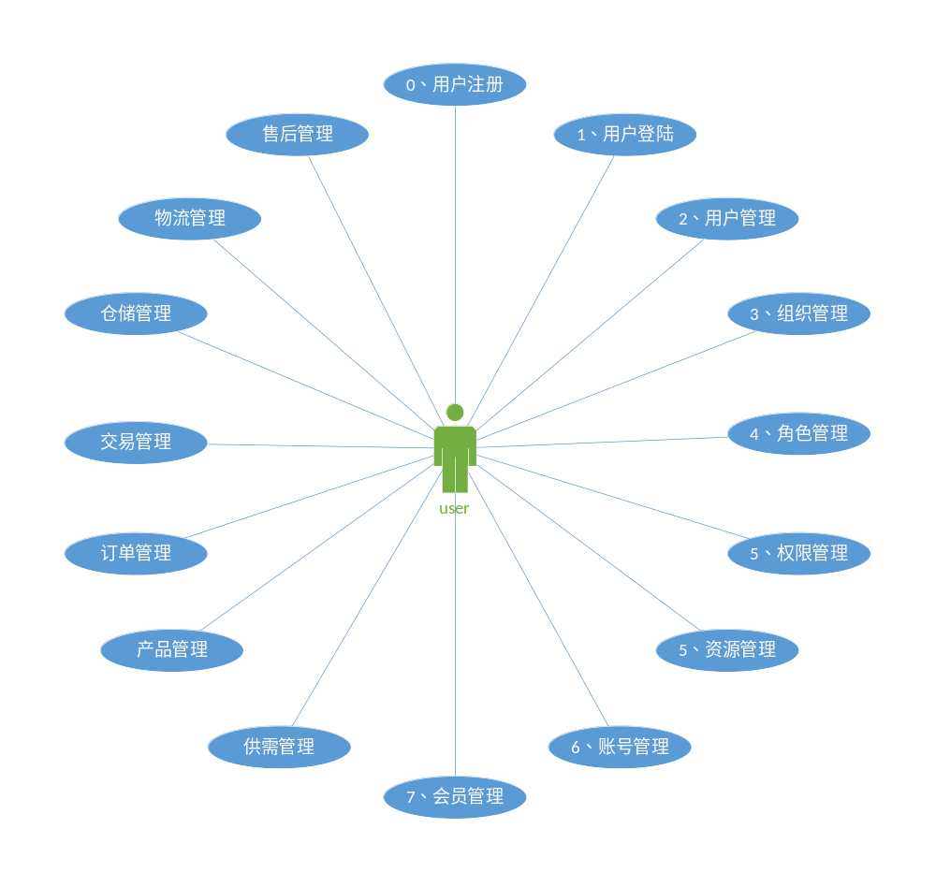
用户中心为整个系统的核心，设计到与各个业务系统的交互，该系统紧根据业务需求，制定和设计了以下功能点，具体细节将详细展开（详细设计）。
- 用户注册
该系统的用户注册分为个人用户注册和企业用户注册，其注册流程和提交信息也有所不同，以下是个人用户和企业用户注册时所填写信息的区别（·表示有，~表示无）：
内容项 | 个人用户 | 企业用户
用户名 | · | ·
密码 | · | ·
真实姓名 | · | ·
手机号 | · | ·
选填信息 | · | ·
主账户 | ~ | ·
企业信息 | ~ | ·
开通企业功能 | ~ | ·
阅读服务协议 | ~ | ·
会员等级 | ~ | ·
当用户注册完成时，如果是企业用户会默认初始化会员等级，以及初始化企业业务相关的功能如(电子交割、管理员权限等)，如果个人用户则不进行该操作。同时，注册页面前端部分内容关注的重点还是用户账号和密码，以及一些必填字段在js代码里要做对应正则的匹配，这是验证的第一步，保证用户输入格式的正确性同时也从一方面减少用户向后台发送没必要的错误请求。同时增加短信验证码功能，确保注册的用户为非机器注册。前端向后端请求的方式使用POST在后台接收前端传送的信息同样要经过验证正则的规则匹配步骤， 因为有可能一些人并不是通过合法的方式进行访问， 可以减少没必要的数据库查询。关于http 和 https 因为前者是明文传输，相对后者来说是不够安全，有条件对于这类敏感和重要信息当然是使用https。
- 用户登陆
- 用户登录
登录页面前端部分内容关注的重点还是用户账号和密码，如果条件允许可以增加短信验证码登陆或扫码授权登陆。关于http 和 https 因为前者是明文传输， 相对后者来说是不够安全， 有条件对于这类敏感和重要信息当然是使用https
- 用户密码安全性
密码要如何保存， 明文存入数据库？当然非常非常非常不推荐， 由于大多数客户的习惯都是使用相同的密码， 如果明文在发生信息泄露的情况下容易发生撞库的事情。所以在密码的保存上最好在后台使用“密钥 + 不可逆加密算” 如 sha1，sha256等有hash算法的不逆的加密算法进行加密后再存入数据库。
- 登录状态的保存
由于http协议是无状态的， 所以要记录用户的登录状态就要靠后台相应数据的维护来记录， 我们通常都是登录成功后在seesion中保存登录用户， 然后将用户登录通过cookie返回到客户端， 通过比对cookie和seesion信息来验证用户是否登录，由于soa 服务化之后，系统变成了分布式，因此需要借助第三方中间件来实现，这里选择redis作为分布式session缓存中间件来实现。
- 防止cookie被盗用
为了防患cookie被盗用的情况还要在cookie中添加token、登录序列。这两个都是使用MD5进行加密的随机字符串， 作用就是在每次登录验证时， 同时验证token和登录序列还有ip地址， 因为在每次登录验证成功时都会刷新token， 如果cookie被盗用在正主使用旧cookie时出现登录序列相同， token不同而且ip地址多次变更的情况就要记录下此用户账户异常， 并且删除后台session里的登录记录，并提醒用户。
- 密码找回功能
因为后台密码是加密没法提供明文密码的找回， 所有可以设计通过手机短信验证或者邮箱验证， 验证成功后通过直接设置新密码的形式来进行， 对于重置密码的url地址为了安全起见要通过加入时间戳和唯一随机数来保证这个链接只在某个事件内有效， 如果在密码修改成功或者事件过期， 就把这个唯一随机数给删除， 保存密码方式同上。
- 防止恶意攻击
最有效的手段就是加入验证码， 同时记录某个用户在或ip在某个时段内如果尝试的失败登录次数超过一定阈值就限制其在几分钟内不能继续登录。
- 权限管理
权限设计是系统中较为抽象的一个概念，目前也有很多不同的实现，但最重要的是根据自己的业务需求，适合自己的才是最好的。权限的核心是用户、角色、资源，即用户拥有什么样的角色，角色拥有什么样的资源，而权限是在这个基础上衍生出来的概念，即用户对资源的可操作性（比如：可读、可写、可更新等...）在该系统中，权限涉及到以下对象：
组织:映射为企业/机构
角色:映射为部门/职责
权限:映射为对资源的操作的能力，如查看、更改等操作
资源:映射为系统中的实体，可以是一个url、img、一个按钮、数据库的一张表等实体
账号:映射为一个组织或公司用户所使用的账号，和实际的用户的映射,多对一的关系
用户:映射为一个组织或公司下的实体用户，和账号产生关联，一对多的关系
会员:组织下的一种盈利模式，有等级和对应的权益，比较普通用户有更多的权益
权限说明:
- 管理员登陆系统创建组织或公司并且需要为其创建的组织或公司增加职能部门（本质是角色的概念，类似为某某公司增加CEO、CTO、技术研发部等...）而每个职能部门则类似于角色或角色集
- 角色也是角色集的概念，拥有角色的主体是归属于角色集的，同时这些角色拥有的权限也是不一样的，类似部门和部门的职责是不一样的，因此角色需要去关联对应的权限或者说是职责。
- 权限是大小、范围、读写、操作等概念的集合统称。因此，权限需要有对应的资源实体（url、image、page、file、report等）和其产生关联，来体现出对这些实体作用的大小、范围、读写、操作等的概念
- 系统资源是一切可以被抽象为资源的实体的统称。如：url、image、page、数据库的表、或表中的字段等等
- 系统账号是实际用户和系统之间的桥梁，一个或多个系统账号可能只对应着一个实际的用户（目前只考虑一个账号），因此需要和用户建立关联。同时通过和组织关联，那么该账号的权限就会被初始化为所在组织的默认权限，并且这个账号就对应在了这个组织下（用户也被间接的划分到该组/公司/部门下），如果不满足账号的权限需求，可针对系统账号进行局部的角色关联和分配(自定义角色)
- 系统会员是为了创建会员体系，能够体现用户等级的一个机制
- 用户是核心的实体，它凌驾于系统实体之上，系统实体是一个模型，而用户实体则是血肉和精神，是他们在模型中运行。以及按照模型的规则进行流转数据。
- 账户管理
账号和用户进行隔离，通过表关联来建立和实体用户的映射，一个用户在系统中应该可以允许存在多个账号（目前该系统中不开启此功能，默认是支持的），同时考虑支持多账号，以及多种登陆登陆方式（扫码登陆、指纹登陆、绘制图案登陆、密码登陆等），通过账号映射密码表来实现。
账户和用户进行隔离，通过表关联来建立和实体用户的映射，一个用户在系统中应该可以允许存在多个账户（交易账户只有一个、卡账户多个）。
- 商品管理
按照系统业务层的划分界限，该部分隶属于产品中心，根据业务需要，在用户中心提供入口。在用户中心目前需要预留的入口包含：
- 产品管理（发布、下架、修改等操作）
- 其他
- 供需管理
按照系统业务层的划分界限，该部分隶属于产品中心，根据业务需要，在用户中心提供入口。供需管理为信息发布（具有时效性，在撮合交易时间段内是有效的，过次时间段将自动失效）。在用户中心目前需要预留的入口包含：
- 供需管理（发布、修改等操作）
- 其他
- 交易管理
按照系统业务层的划分界限，该部分隶属于交易中心，根据业务需要，在用户中心提供入口。在用户中心目前需要预留的入口包含：
- 交易管理（查看和当前用户相关联的交易详细信息）
- 其他
- 订单管理
按照系统业务层的划分界限，该部分隶属于订单中心，根据业务需要，在用户中心提供入口。在用户中心目前需要预留的入口包含：
- 订单管理（查看和当前用户相关联的订单信息）
- 其他
- 物流管理
按照系统业务层的划分界限，该部分隶属于物流中心，根据业务需要，在用户中心提供入口。在用户中心目前需要预留的入口包含：
- 物流管理（查看和当前用户相关联的物流详细信息）
- 其他
- 仓储管理
按照系统业务层的划分界限，该部分隶属于仓储中心，根据业务需要，在用户中心提供入口。在用户中心目前需要预留的入口包含：
- 仓储管理（查看和当前用户相关联的库存详细信息）
- 其他
- 售后管理
按照系统业务层的划分界限，该部分隶属于售后中心，根据业务需要，在用户中心提供入口。在用户中心目前需要预留的入口包含：
- 售后管理（查看和当前用户相关联的库存详细信息）
- 其他

实体关系设计
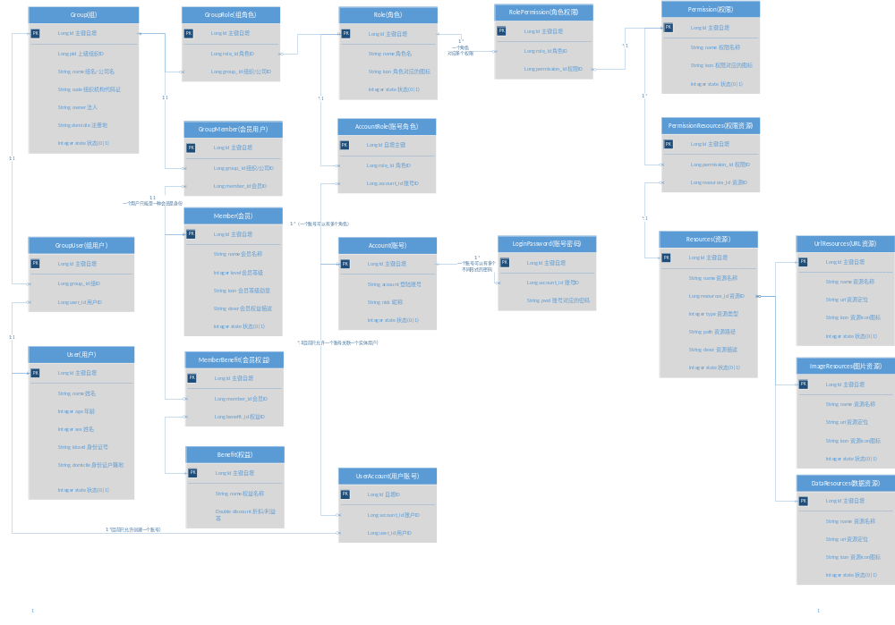
注：如果机器有安装visio可双击查看，或者放大该文档(ctrl+鼠标滚轮)
说明：
一个企业【group】有多个角色【role】(对部门的抽象，比如CEO、CTO、技术部等等)，每个角色【role】/部门下有一个或多个用户【user】(映射为账号【account】)，这些角色【role】各司其职，因此有着各自的权限【permission】（可以做一些什么事以及不可以做一些什么事），而这些权限【permission】对应着不同的资源【resources】（这里是对事情或物品的抽象）
用户【user】是一个很广的概念，这里的用户可以是一个企业用户，可以是一个个人用户，可以是某个企业下的一个员工或管理员，也可以是一个卖家或买家等等，因此这里不做区分，把他们都的身份都以用户来统称，后然去做角色的映射或场景关联映射。即一个用户可以是一个企业用户，可以是一个个人用户，可以是一个员工或管理员，也可以是一个买家或卖家等。我们只要和其所在系统中对应的账号【account】建立关联即可，通过账号来关联映射用户的角色。

架构设计
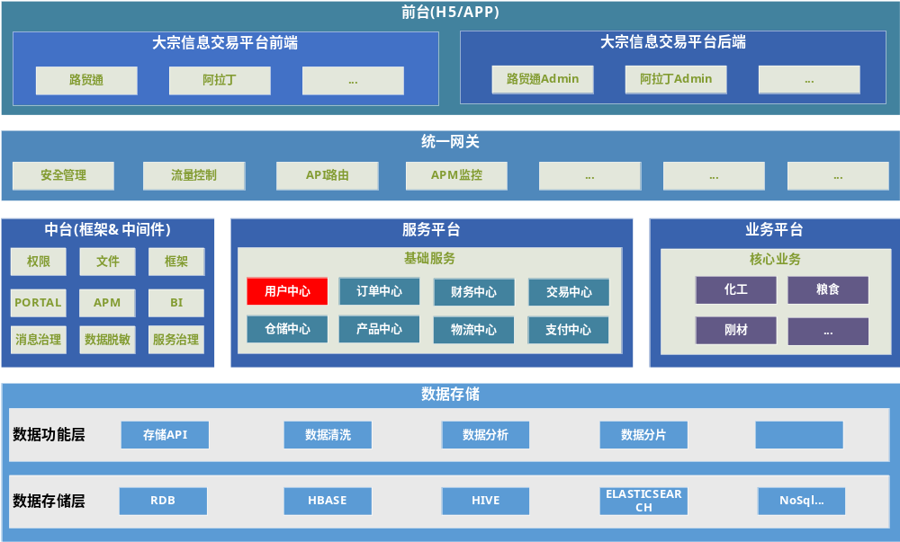
整体架构设计如上图所示，该系统为基础服务平台中的用户中心（红色部分）。用户中心功能的复杂度取决于业务流程的需求，该流程是以soa服务化的形式进行设计，改变传统all-in的设计，通过服务化的形式将系统业务进行解耦，因此出现了诸多的子系统，而这些子系统之间是高内聚，低耦合的，功能彼此相互独立的，系统与系统之间的数据以接口的形式进行交互。

详细设计

用户注册
- 理念设计
用户注册整体流程应化繁为简（给用户的操作尽可能的简单化），以优化注册提升登陆转化率、以及提升用户感受为目的，因此在设计流程上必要的功能和环节不可缺少，但给用户的体验感应是简洁友好和精炼的。因此该流程设计如上图所示，没有过多冗余的步骤。但考虑注册的方式应该是支持多样化的，而目前主流有以下几种：手机注册、邮箱注册、第三方扫码授权注册、邀请码注册等，因此该系统前期采用手机号注册（快速、简洁、高效、真实），后期支持微信扫码授权注册（为什么选择微信？用户基数大、微信企业办公等考虑）。因此前端页面应简洁友好，如下图示：
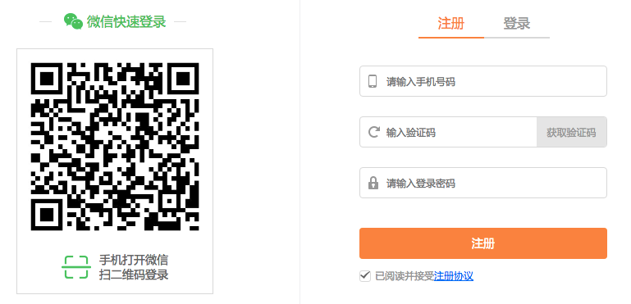
- 用例设计

- 流程设计
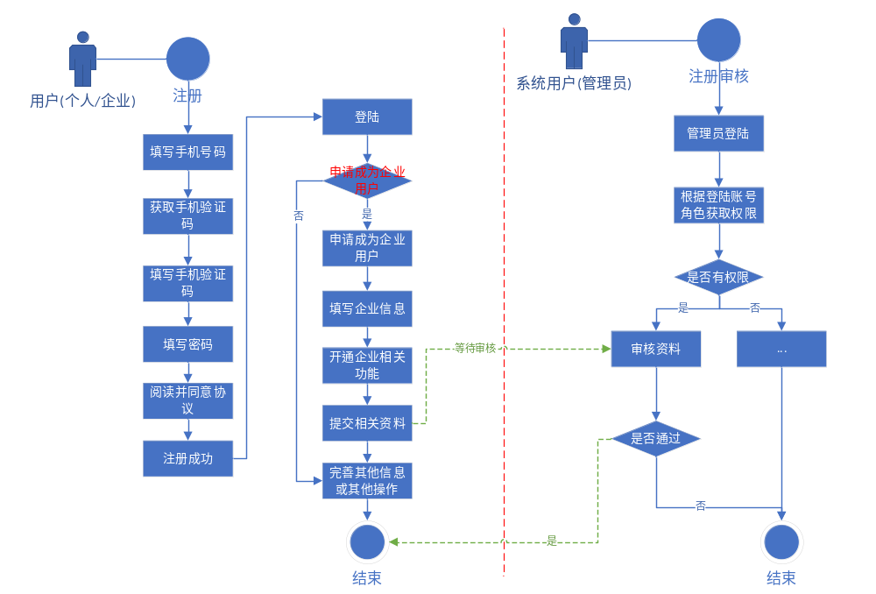
- 实体设计
用户注册相关的领域实体模型有，Account（账号）、User（用户）、UserAddress（用户地址信息）、LoginPassword（登陆密码），如有问题可讨论。对应的数据库表及字段如下：
实体名称（Entity） | 字段（Field） | 数据类型（Type） | 说明（Descr）
Account | id | Long | id主键
Account | account | String | 登陆账号/主账号
Account | nick | String | 昵称
Account | state | Integer | 状态
User | id | Long | id主键
User | name | String | 登陆账号/主账号
User | idcard | String | 昵称
User | sex | Integer | 性别
User | age | Integer | 年龄
User | domicile | Integer | 户籍地
User | state | Integer | 状态
UserAccount | id | Long | id主键
UserAccount | user_id | Long | 用户id
UserAccount | account_id | Long | 账号id
UserAddress | id | Long | id主键
UserAddress | user_id | Long | 用户id
UserAddress | address | String | 详细地址
UserAddress | sort | Integer | 排序优先级
AccountPassword | id | Long | id主键
AccountPassword | user_id | Long | 用户id
AccountPassword | account_id | Long | 账号id
AccountPassword | password | String | 账号密码

用户登录
- 理念设计
用户登录，请参考用户注册。具体不同的是，用户的的session采用redis缓存来作为分布式环境下的用户session的保存。该系统主要支持两种登陆方式：
- 用户名＋口令登录
当用户需要以用户名＋口令来登录时，我们会让用户填写一个登录表单，如果验证通过，就给用户生成一个可靠的Cookie来标识这个用户,如果用户继续访问其他页面，我们就需要利用这个Cookie来识别用户，如下图示：
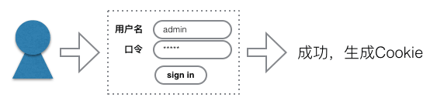
- 通过第三方网站登录
当用户需要以第三方OAuth登录时，我们会让用户重定向到第三方登录页，例如微博登录页，如果用户在第三方登录成功，第三方会再把用户重定向回我们的网站，并附上一个code表示是否验证通过。如果验证通过，我们还需要给用户生成一个可靠的Cookie来标识这个用户，该系统目前不支持此实现，如下图示：
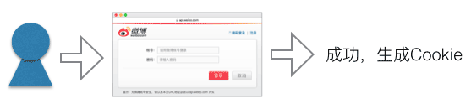
由于系统是服务化的，因此，用户session的实现是较为重要的。
- 用例设计

- 流程设计

- 实体设计
LoginLog登陆记录

组织管理
- 理念设计

- 用例设计

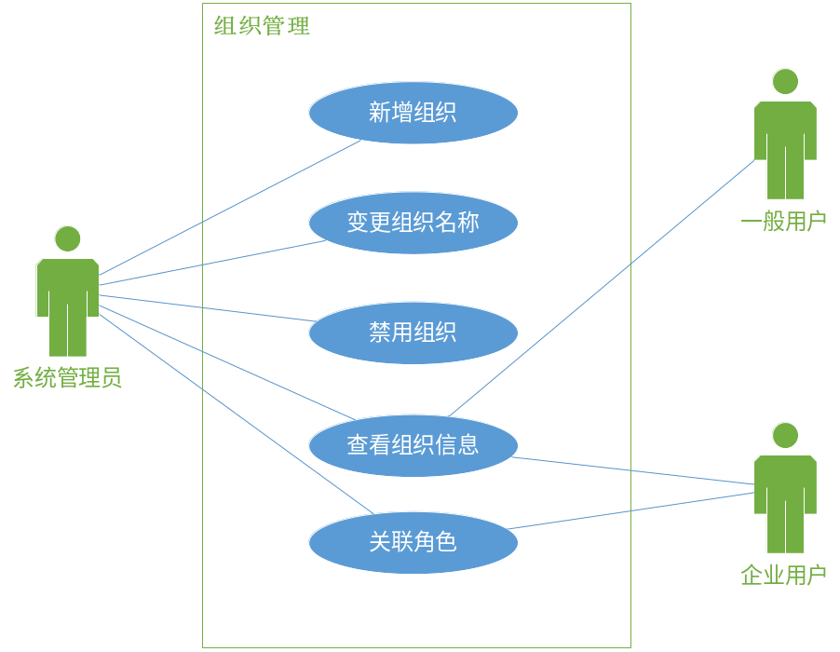
- 流程设计

- 实体设计
组织相关的领域实体模型有，Group（组织）、Member（会员）、User（用户）如有问题可讨论。对应的数据库表及字段如下：
实体名称（Entity） | 字段（Field） | 数据类型（Type） | 说明（Descr）
User | id | Long | id主键
User | name | String | 登陆账号/主账号
User | idcard | String | 昵称
User | sex | Integer | 性别
User | age | Integer | 年龄
User | domicile | Integer | 户籍地
User | state | Integer | 状态
Group | id | Long | id主键
Group | name | String | 名字
Group | code | String | 组合机构代码
Group | owner | String | 拥有者/法人
Group | domicile | String | 注册地
Group | state | Integer | 状态
Member | id | Long | id主键
Member | name | String | 会员名称
Member | level | Integer | 会员等级
Member | icon | String | 会员等级勋章
Member | descr | String | 会员权利描述
Member | state | Integer | 状态

角色管理
- 理念设计
角色管理是确定角色具备哪些权限的一个过程，他是一个集合的概念，是众多最小权限颗粒的组成。我们通过把权限给这个角色，再把角色给账号，从而实现账号的权限，因此它承担了一个桥梁的作用。引入角色这个概念，可以帮助我们灵活的扩展，使一个账号可以具备多种角色。角色的命名最好按照职位而定，例如市场部普通员工，市场部主管等。因为职位在任何企业都是存在的，且是有限的，并且容易理解，比如销售部的普通员工就是销售员的角色，方便我们配置权限时的判断，避免配置错误。
- 用例设计
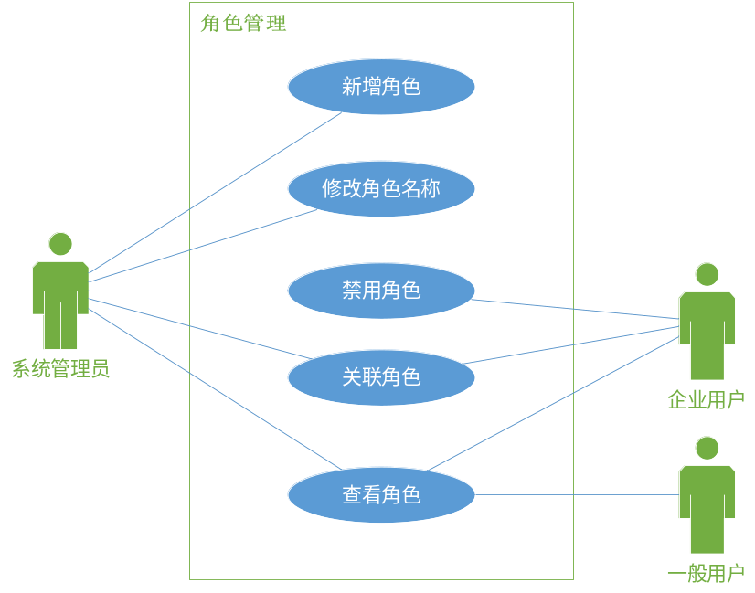
组织管理属于用户中心模块，
- 流程设计

- 实体设计
角色相关的领域实体模型有，Group（组织）、Role（角色）、Account（账号），Permission（权限）如有问题可讨论。对应的数据库表及字段如下：
实体名称（Entity） | 字段（Field） | 数据类型（Type） | 说明（Descr）
Account | id | Long | id主键
Account | account | String | 登陆账号/主账号
Account | nick | String | 昵称
Account | state | Integer | 状态
Group | id | Long | id主键
Group | name | String | 名字
Group | code | String | 组合机构代码
Group | owner | String | 拥有者/法人
Group | domicile | String | 注册地
Group | state | Integer | 状态
Role | id | Long | id
Role | name | String | 角色名称
Role | icon | String | 角色对应的图标
Role | state | Integer | 状态
Permission | id | Long | id主键
Permission | name | String | 权限名称
Permission | icon | String | 权限图标
Permission | state | Integer | 权限状态

权限管理
- 理念设计
权限管理是一个几乎所有后台系统的都会涉及的一个重要组成部分，主要目的是对整个后台管理系统进行权限的控制，而针对的对象是员工，避免因权限控制缺失或操作不当引发的风险问题，如操作错误，数据泄露等问题。权限可以分为三种：
- 页面权限：
控制你可以看到哪个页面，看不到哪个页面。很多系统都只做到了控制页面这一层级，它实现起来比较简单，一些系统会这样设计，但是比较古板，控制的权限不精细，难以在页面上对权限进行更下一层级的划分。
- 操作权限：
控制你可以在页面上操作哪些按妞。当我们进入一个页面，我们的目的无非是在这个页面上进行增删改查，那在页面上对应的操作可能是：查询，删除，编辑，新增四个按钮。可能你在某个页面上，只能查询数据，而不能修改数据。
- 数据权限：
数据权限则是控制你可以看到哪些数据，比如市场A部的人只能看到或者修改A部创建的数据，他看不到或者不能修改B部的数据。
延伸：数据的控制我们一般通过角色或部门去实现，每条记录都有一个创建人，而每一个创建人都属于某个角色或部门，因此角色或部门分的越细，数据的控制层级也就越精细，这里是否有其他好的方式除了角色或部门这个维度还有其他什么方式可以控制数据权限，大家可以提出来探讨一下。
- 用例设计
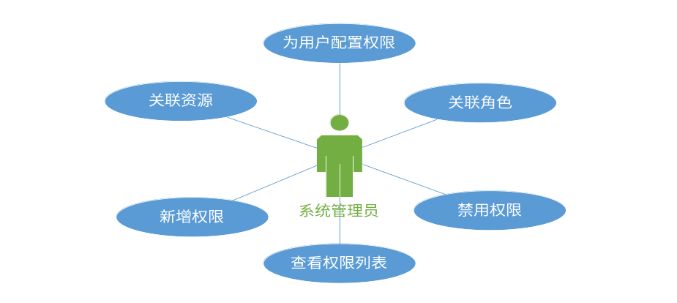
- 流程设计

- 实体设计
权限相关的领域实体模型有，Permission（组织）、Role（角色）、Resources（资源）如有问题可讨论。对应的数据库表及字段如下：
实体名称（Entity） | 字段（Field） | 数据类型（Type） | 说明（Descr）
Role | id | Long | id
Role | name | String | 角色名称
Role | icon | String | 角色对应的图标
Role | state | Integer | 状态
Permission | id | Long | id主键
Permission | name | String | 权限名称
Permission | icon | String | 权限图标
Permission | state | Integer | 权限状态
Resources | id | Long | id
Resources | resources_id | Long | 资源id
Resources | name | String | 资源名称
Resources | typ | Integer | 资源类型
Resources | path | String | 资源路径
Resources | descr | String | 资源描述
Resources | state | Integer | 状态

资源管理
- 理念设计

- 用例设计
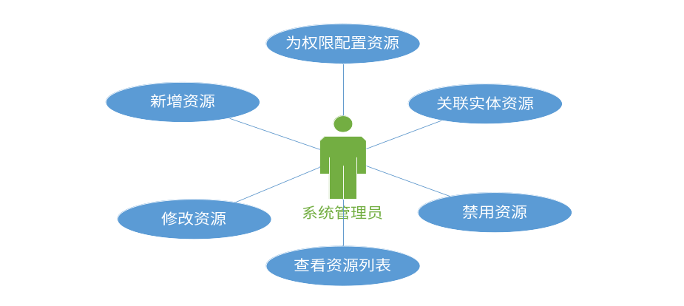
- 流程设计
- 实体设计
权限相关的领域实体模型有Resources（资源）如有问题可讨论。对应的数据库表及字段如下：
实体名称（Entity） | 字段（Field） | 数据类型（Type） | 说明（Descr）
Resources | id | Long | id
Resources | resources_id | Long | 资源id
Resources | name | String | 资源名称
Resources | typ | Integer | 资源类型
Resources | path | String | 资源路径
Resources | descr | String | 资源描述
Resources | state | Integer | 状态

账号管理
- 理念设计
每个员工想要进入系统肯定都会有一个账号，而这个账号就是一把钥匙。我们通过控制账号所具备的权限，进而控制这个员工的权限范围。因此需要告诫员工，账号密码不能轻易提供他人，不然遇到的问题由自己承担。
- 用例设计
- 流程设计
- 实体设计
账号相关的领域实体模型有Account（账号）如有问题可讨论。对应的数据库表及字段如下：
实体名称（Entity） | 字段（Field） | 数据类型（Type） | 说明（Descr）
Account | id | Long | id主键
Account | account | String | 登陆账号/主账号
Account | nick | String | 昵称
Account | state | Integer | 状态

会员管理
- 理念设计
大多数产品在满足用户的基础需求上，会推出付费会员功能，以满足用户更高需求的同时，达到商业层面的收支平衡。那么，会员中心应该怎么做，才能让用户感受到自己花的钱很值呢？因此设计前，先明确会员中心的设计目的是什么？
- 会员尊享感（让用户感知到付费值得和付费所带来的价值体现，如下图：）
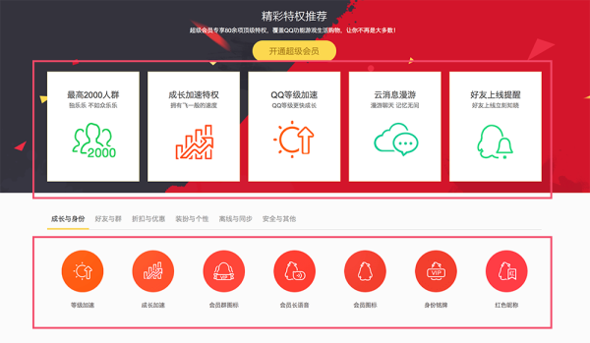
- 功能特权对比（通过特权的对比，让用户选择更高的等级会员，如下图：）
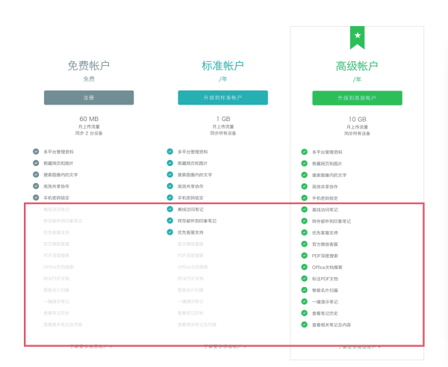
- 突显核心特权功能（突出核心功能，抓住用户诉求点，提升用户购买决策）
总结：无论是视觉层面的呈现，还是功能维度的布局，目的都是让用户在便捷的环境里，购买他们认为划算的功能。我们能做的就是处理好信息的优先级，让用户在短暂的时间能做出购买决策，帮助或者引导他们做出选择，而不是在信息过燥或毫无逻辑的页面里流失。
- 用例设计
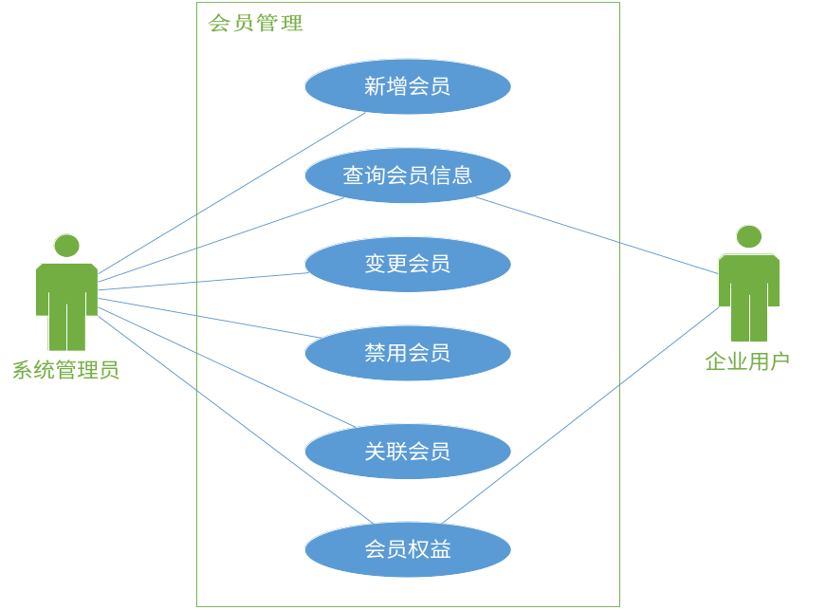
- 流程设计
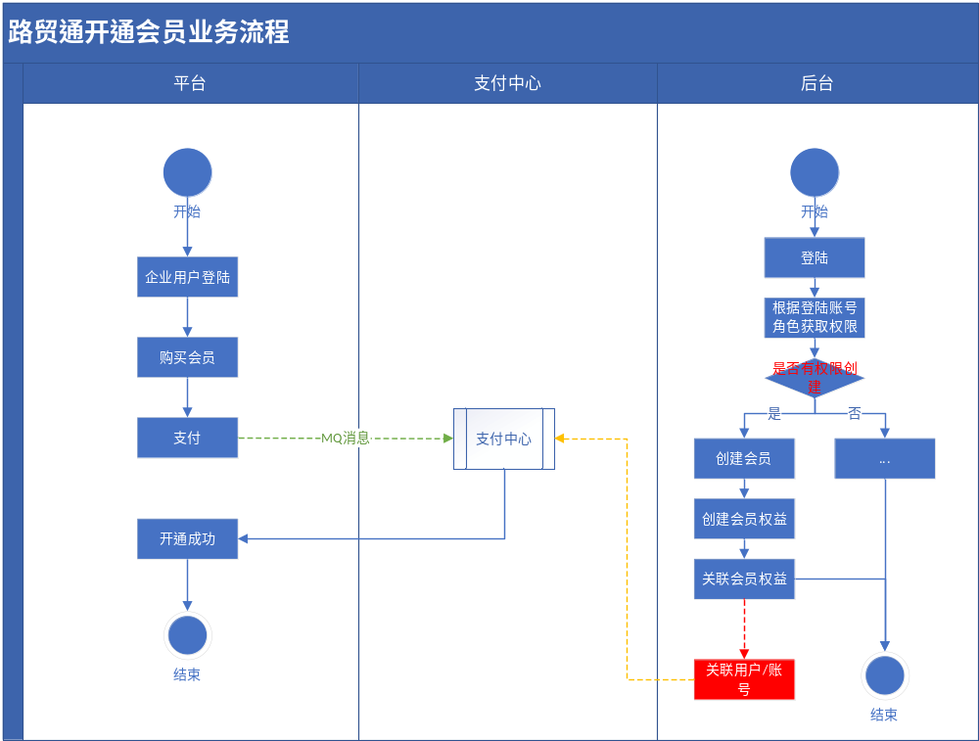
- 实体设计
会员相关的领域实体模型有，Member（组织）如有问题可讨论。对应的数据库表及字段如下：
实体名称（Entity） | 字段（Field） | 数据类型（Type） | 说明（Descr）
Member | id | Long | id主键
Member | name | String | 会员名称
Member | level | Integer | 会员等级
Member | icon | String | 会员等级勋章
Member | descr | String | 会员权利描述
Member | state | Integer | 状态
MemberBenefit | id | Long | id
MemberBenefit | member_id | Long | 会员id
MemberBenefit | benefit_id | Long | 权益id
Benefit | id | Long | id
Benefit | name | String | 权益名称
Benefit | discount | Double | 权益/折扣

供需管理
实体模型不在本需求文档中体现，相关详情请查看供需中心需求说明文档。
供需相关的领域实体模型有，如有问题可讨论。对应的数据库表及字段如下：

产品管理
实体模型不在本需求文档中体现，相关详情请查看产品中心需求说明文档。
产品相关的领域实体模型有，如有问题可讨论。对应的数据库表及字段如下：

订单管理
实体模型不在本需求文档中体现，相关详情请查看交订单心需求说明文档。
订单相关的领域实体模型有，如有问题可讨论。对应的数据库表及字段如下：

交易管理
实体模型不在本需求文档中体现，相关详情请查看交易中心需求说明文档。
交易相关的领域实体模型有，如有问题可讨论。对应的数据库表及字段如下：

仓储管理
实体模型不在本需求文档中体现，相关详情请查看仓储中心需求说明文档。
仓储相关的领域实体模型有，如有问题可讨论。对应的数据库表及字段如下：

物流管理
实体模型不在本需求文档中体现，相关详情请查看物流中心需求说明文档。
物流相关的领域实体模型有，如有问题可讨论。对应的数据库表及字段如下：

售后管理
实体模型不在本需求文档中体现，相关详情请查看售后中心需求说明文档。
售后相关的领域实体模型有，如有问题可讨论。对应的数据库表及字段如下：

非功能性设计

性能设计

其他设计

